JUILLET 2026
(du lundi 6 au vendredi 31 juillet)
COLLEGE / LYCEE
Nom : Cliquez ici pour entrer du texte.
Prénom : Cliquez ici pour taper du texte.
Classe Cliquez ici pour taper du texte.
______________________________________________________________________________
Lundi 06/07 Repas
9h-12h Déco mythes et légendes
13h30-17h Football freestyle
Viens assister à un show artistique freestyle et atelier d’initiation avec un pro puis photos et signature avec l’artiste.
______________________________________________________________________________
Lundi 06/06 Repas pizzas
18h-23h Soirée coupe du monde foot
Match sur grand écran avec les potes autour d’une pizza
Réservée aux + de 13 ans
______________________________________________________________________________
Mardi 07/07 Prévoir pique-nique
9h-18h Aqualand *
______________________________________________________________________________
Mercredi 08/07 Repas compris
9h-17h Les 12 travaux du JIS
Olympiades avec multiples épreuves sportives et intellectuelles.
______________________________________________________________________________
Jeudi 09/07 Repas burger frites
9h-12h Hiéroglyphes égyptiens
+ Amphore pâte durcissante
14h-17h Tennis de table
______________________________________________________________________________
Vendredi 10/07 Prévoir pique-nique
9h-17h Plage de Miramar
Sentier du littoral entre les Salins et Miramar à la Londe puis baignade, sport et jeux de plage.

______________________________________________________________
*Fournir attestation d’aisance aquatique

Lundi 13/07 Prévoir pique-nique
9h-17h Karting plage
Essais chronométrés puis course sur piste avec remise des récompenses sur le podium (taille minimum 1.50m) plage avec baignade et jeux de plage.
Mercredi 15/07 Repas compris
9h-17h Masterchef
Concours de cuisine par équipe avec achat de produits locaux sur le marché de La Crau , respect d’un budget et réalisation d’un repas complet (sur le thème de mythes et légendes, les cultures du monde)
______________________________________________________________________________
Jeudi 16/07 Repas
9h-12h Création de pendentif
Et lanternes Harry Potter
14h-17h Base-ball
______________________________________________________________________________
Jeudi 16/07 Prévoir pique-nique
8h-17h Parachute ascensionnel *
Plage de Bandol puis baignade et jeux de plage
Réservée aux + de 13 ans
______________________________________________________________________________
Vendredi 17/07 Prévoir pique-nique
9h–17h Plage de l’Argentière
Petite balade entre l’Argentière et le Pellegrin, baignade, sport et jeux de plage
______________________________________________________________________________
Lundi 20/07 Prévoir pique-nique
9h–17h Aquavillage *
______________________________________________________________________________
Mardi 21/07 Prévoir pique-nique
9h-18h Ok Corral
_____________________________________________________________________________
Mercredi 22/07 Repas
9h–12h Tennis
14h-17h Fureur du JIS
_____________________________________________________________________________
Jeudi 23/07 Repas
9h-12h Cookies œuf de dragon (Atelier pâtisserie)
14h-17h Dodgeball

Jeudi 23/07 Repas pizzas
18h30-00h30 Laser Star
Des labyrinthes à découvrir, des parties à volonté et un repas pizza + boissons sur place. Possibilité de raccompagner les jeunes chez eux (La Crau et La Moutonne)
Réservée aux + de 13 ans
______________________________________________________________________________
Vendredi 24/07 Prévoir pique-nique
9h-17h Plage de l’Ayguade
Baignade, sport et jeux de plage
______________________________________________________________________________
Lundi 27/07 Prévoir pique-nique
8h-18h Porquerolles
Journée sur l’île avec nos amis italiens. Balade, baignade, sport et jeux de plage.
______________________________________________________________________________
Mardi 28/07 Prévoir pique-nique
9h-17h Ecoparc La Castille
A l’ombre des arbres de La Castille avec nos amis italiens, des parcours dans les arbres de tous les niveaux, jusqu’où oseras-tu aller ?
______________________________________________________________________________
Mardi 28/07 Repas compris
18h-22h Concours de pétanque
Repas avec nos amis italiens de Rosa sur la place des boules et concours de pétanque
Réservée aux + de 13 ans
______________________________________________________________________________
Mercredi 29/07 Repas compris
9h-17h Cluedo
Les légendes mondiales sont réunies pour élire le sportif du siècle. Avant la remise de la récompense, le trophée a été volé. Qui est le coupable, qui résoudra l’énigme en premier ?
______________________________________________________________________________

Jeudi 30/07 Prévoir pique-nique
9h-17h Go Ninja Puget *
Viens relever le défi sur un parcours aquatique unique, inspiré de l’émission Ninja Warrior
______________________________________________________________________________
Vendredi 31/07 Prévoir pique-nique
9h-17h Plage Peno, Carqueiranne
Baignade, sport et jeux de plage

Soirée de clôture de l’été
Jeudi 27 août à 18h30
au centre de loisirs des Arquets.
Soirée gratuite et ouverte à tous, diverses animations, jeux et apéro

Nombre de personnes : Cliquez ou appuyez ici pour entrer du texte.


Inscriptions ADOS Eté 2026
A LIRE ATTENTIVEMENT
1ère étape : Tu choisis les activités sur le programme.
Nous prenons toutes les demandes en compte sans ordre d’arrivée. En cas de demande trop importante, nous répartissons les activités équitablement entre tous les jeunes.
2ème étape : Tu te préinscris
Tu déposes le programme complété avant le vendredi 14 juin, 18h (au bureau, dans la boîte aux lettres ou par mail si ton dossier est complet)
Pas d’inscription sur l’espace famille pour les ados (le programme est trop complexe 😊)
3ème étape : Tu confirmes ton inscription
A la fin des pré-inscriptions, nous trions les données et attribuons les places équitablement entre tous. Entre le mardi 23 juin et le vendredi 26 juin (28 juin sur l’espace famille), tu règles les activités qui t’ont été attribuées et confirmes ainsi ton inscription (au bureau ou sur l’espace famille). Au-delà du 28 juin,18h, ta préinscription sera considérée comme annulée et les places seront redistribuées aux jeunes en attente.
Toute modification s’effectue à l’accueil du JIS
Les retardataires seront acceptés uniquement en fonction des places restantes.

Horaires et lieux de rendez vous
Tous les rendez-vous sont donnés au JIS, espace Jean Natte bas. Les heures de départ et de retour pour les sorties y figurent également mais sont données à titre indicatif.
Merci de respecter les horaires…
Attention aux départs à 8h et retours à 18h !!!
En fonction du nombre d’inscrits ou de la météo, le JIS se réserve la possibilité de modifier les plannings d’activités.

Arrivées et départs possibles de 8h à 9h et de 17h à 18h à Jean Natte.

PIQUE-NIQUE ET TENUE VESTIMENTAIRE
Pour toutes les sorties à la journée, tu devras prévoir ton pique-nique (attention à ce que tu apportes, il fait très chaud). Conseil : Petit sac isotherme, aliments operculés. Il ne sera pas possible d’acheter de repas sur place, même dans les parcs d’attractions tels qu’Aqualand ou Ok Corral (trop de temps d’attente pour un grand groupe comme le nôtre)
N’oublie pas casquette, crème solaire, chaussures adaptées à l’activité et de l’eau en grande quantité !!
Attention à ta tenue ! Les animateurs pourront refuser les jeunes qui n’ont pas la tenue adaptée à l’activité du jour (ex : chaussures de sports, maillot de bain…)

Pour toutes les activités d’eau avec ce symbole


fournir un test d’aisance aquatique



TARIFS DES ACTIVITES
Remboursements (voir règlement intérieur)
Tarif = quotient familial JIS (QF) X le taux d’effort
Pour toute info supplémentaire, voir plaquette tarification en ligne ou au bureau

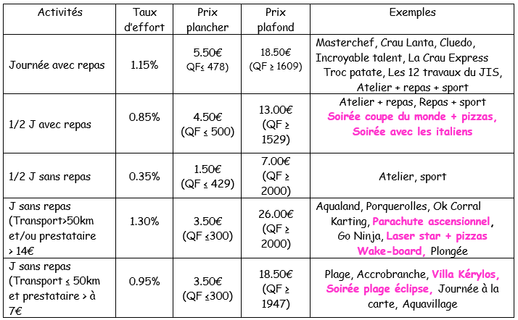

Jeunesse Inter Services
Espace Pluriel, Boulevard de la République 83260 La Crau Tél : 04.94.57.81.94.
E-mail : association@jis-lacrau.com
Site Internet : www.jis-lacrau.com
Le JIS est également sur Facebook

Horaires d’ouverture des bureaux cet été
(du lundi 6 juillet au vendredi 21 août)
Du mardi au vendredi, de 14h à 18h
Jeunesse Inter Services
Espace Pluriel, Boulevard de la République 83260 La Crau Tél : 04.94.57.81.94.
E-mail : association@jis-lacrau.com
Site Internet : www.jis-lacrau.com
Le JIS est également sur Facebook

Horaires d’ouverture des bureaux cet été
Du mardi au vendredi, de 14h à 18h

